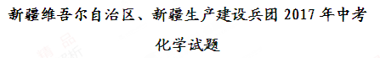
可能用到的相对原子质量：H-l C-12 N-14 O16 K-39
一、选择题(各大题共10小题，每小题2分，共20分。在每小题列出的四个选项中，只有一项符合题目要求，请按答题卷中的要求作答。)
1、物质世界充满了变化，下列变化中属于化学变化的是
A.镁带燃烧 B.海水晒盐 C.粉笔折断 D.干冰升华
2、空气中氮气的体积分数约为
A.21% B. 0.94% C.0.03% D.78%
3、6月5日是“世界环境日”，下列做法能改变环境质量，推动绿色发展的是
A.废旧电池任意丢弃 B.植树造林，绿化环境
C.农田大量使用化肥农药 D.提倡使用一次性餐具
4、水是生命之源。下列有关水的说法错误的是
A.肥皂水可区分硬水和软水 B.活性炭可除去水中的异味
C.过滤可除去水中的可溶性杂质 D.蒸馏可降低水的硬度
5. 下列实验操作正确的是
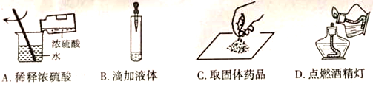
6、误食工业用盐亚硝酸钠(NaNO₂)会使人中毒， NaNO₂中氮元素的化合价是
A.+2 B.+3 C.+4 D.+5
7、中和反应在生活中有广泛应用。下列应用干属于中和反应的是
A.用盐酸除铁锈 B.服用含有氢氧化镁的药物治疗胃酸过多
C.用熟石灰改良酸性土壤 D.用硫酸处理印染厂含碱废水
8、下图表示某化学反应的微观过程，有关该反应的说法正确的是
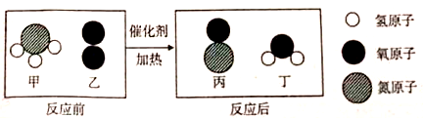
A.该反应属于复分解反应 B.反应前后分子种类和数目不变
C.甲物质中氮、氧元素的质量比为1:3 D.参加反应甲、乙物质的分子个数比为4:5
9、 2017年4月22日，货运飞船“天舟一号”升入太空和“天宮二号”完成第一次交会对接。高氯酸钾(KClO₄)可用作火箭推进剂，下表是高氯酸钾在不同温度时的溶解度。下列说法正确的是
温度/℃ | 20 | 40 | 60 | 80
溶解度/g | 1.68 | 3.73 | 7.3 | 13.4
A. 20℃时高氯酸钾的溶解度为1.68
B. 40℃时，将4g高氯酸钾溶于100g水中可得到104g溶液
C. 80℃的高氯酸钾饱和溶液冷却至40℃有结晶现象
D.高氯酸钾的溶斛度随温度升高而减小
10、下列依据实验目的所设计的实验过程，不合理的是
选项 | 实验目的 | 实验设计
A | 鉴别碳粉和氧化铜粉末 | 取样后，分别在空气中灼烧
B | 鉴别硝酸钾溶液和碳酸钾溶液 | 取样滴加酚酞试液，观察溶液颜色变化
C | 除去氯化钠固体中混有的泥沙 | 溶解、过滤、蒸发
D | 除去一氧化碳中少量二氧化碳气体 | 将气体通过灼热的氧化铜粉末
（1）用化学符号和数字表示下列微粒。
2个氢原子___________；2个二氧化硫分子__________；2个硝酸根离子____________。
（2）“水循环”和“碳循环”是自然界中存在的两大重要循环。
①从微观的角度看：水分子是由____________构成。
②从宏观的角度看：二氧化碳是由____________组成。
12、（3分）“一带一路”带动了新疆的经济发展，提高了人们的生活质量。
（1）南疆地区是我国重要棉花产地，区别纯棉和涤纶的方法是________________。
（2）新疆地方美食“拌面”，面中提供的营养素主要是________________。
（3）新疆是著名的“瓜果之乡”， 瓜果可为人体提供大量的维生素C，维生素C可有效预防_________________病。
13、（5分）化学与人类生活息息相关，请用所学的化学知识回答下列问题。
（1）使用新能源汽车可节约化石燃料（煤、石油和天然气）。写出天然气主要成分甲烷（CH₄）燃烧的化学反应方程式____________________________________。
（2）化学对提高农作物产量具有重要作用。尿素[CO(NH₂)₂]属于_______肥（填“氮”“磷”“钾”）。
（3）氮化镓（GaN）是“蓝色发光二极管”研发技术中的重要材料。
①镓元素（Ga）的原子结构示意图为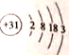，,在元素周期表中镓元素位于第_____周期。镓原子失去电子形成离子的符号可表示为___________________。
②下列原子结构示意图所对应的元素与镓元素的化学性质相似的是________（填字母序号）。
A. 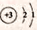 B. 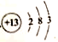 C. 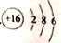 D. 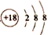
14、（5分）废旧金属可回收利用，用合金废料（含Fe、Cu和Al）制取FeSO₄溶液和回收金属Cu。实验流程如下图所示（部分生成物已略）：
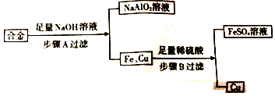
（1）合金属于____________(填“纯净物"或“混合物”)。
（2）生活中铝比铁更耐腐蚀的原因____________（用化学反应方程式解释）。
（3）步骤A化学反应方程式表示为：2A1+2NaOH+2R = 2NaA1O₂+ 3H₂↑，依据质量守恒定律推出R的化学式为_____________________。
（4）步骤B发生的化学反应方程式为__________________________；反应的基本类型为___________。
三、实验探究题（本大題共2小题，共16分）
15、（7分）化学是一门以实验为基础的学科。请结合下列实验装置回答问题。
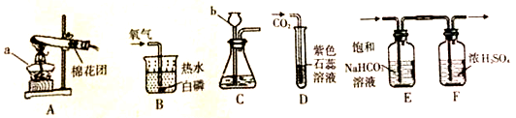
（1）写出图中所示实验仪器的名称：a___________；b_____________。
（2）写出A装置用高锰酸钾制取氧气的化学反应方程式__________________________。
（3）连接A、B装置，观察到B装置热水中的白磷燃烧，由白磷燃烧的事实说明燃烧需要的条件之一是_______________。
（4）王刚同学利用C、D装置进行CO₂的实验室制取、性质实验。C中发生的化学反应方程式为________________________；D中观察到的实验现象为______________________。
（5）实验C中产生的CO₂常含有氯化氢气体和水蒸气，李静同学利用上图E、F装置除去杂质，得到纯净、干燥的CO₂气体，E中饱和NaHCO₃溶液的作用是_____________________。
16、（9分）钙元素是一种重要的金属元素，它形成的物质种类很多。
（1）氢化钙（CaH₂）固体是登山运动员常用的能源提供剂。
某实验探究小组的同学通过査阅资料得知：CaH₂能与H₂O反应生成Ca(OH)₂和H₂，请你写出该反应的化学方程式____________________________________。
（2）生石灰溶于水可制得熟石灰，该反应过程中能量的变化是（填“吸热”或“放热”），实验室可以用____________测定其溶液的酸碱度。
（3）实验探究小组同学将Na₂CO₃溶液滴加到Ca(OH)₂溶液中，充分反应后过滤，得到滤渣和滤液，经检验滤渣的成分是碳酸钙。
【提出问题】滤液中溶质的成分是什么？
【做出猜想】
猜想一：NaOH 猜想二：NaOH 和Ca(OH)₂
猜想三:NaOH和__①_ 猜想四：NaOH、Na₂CO₃和Ca(OH)₂
经过讨论，大家认为猜想四不合理.，原因是___②___。
【实验过程】
实验步骤 | 现象 | 结论
实验I：取滤液，向其中滴入适量Na₂CO₃溶液 | __③__ | 猜想二不成立
实验II：另取滤液，向其中加入足量__④__ | 产生气泡 | 猜想  __⑤___成立
【拓展延伸】在分析化学反应后所得物质的成分时，除考虑生成物外还需考虑__⑥__。
四、计算题（本大题2小题，共6分）
17 、（2分）毎年的6-7月，新疆的许多地区都要举办“薰衣草”节。薰衣草精油的主要成分为芳樟醇、伽罗木醇等物质。其中芳樟醇的化学式C₁₀H₁₈O，请计算：
（1）芳樟醇的化学式分子中的原子个数比为_____________________。
（2）芳樟醇的化学式的相对分子质量是（154），计算该物质组成中氧元素的质量分数为__________（精确到0.1%）
18、（4分）学习了酸和碱的知识后，阿达力同学知道了白醋的主要成分是醋酸(CH₃COOH)。为了测定白醋中醋酸的质量分数，他在30g白醋中滴加5.6%的氢氧化钾溶液，反应完全共用去氢氧化钾溶液l00g（其他成分不参加反应）。
（化学反应方程式为：CH₃COOH + KOH = CH₃COOK+H₂O）
请计算：（1）氢氧化钾溶液中溶质的质量为________________g；
（2）白醋中醋酸的质量分数为多少？

